172. Точка участвует одновременно в двух взаимно перпендикулярных колебаниях, уравнения которых х=A1×sinω1×t и у=А2×cosω2×t, где A1 = 8 см, A2=4 см, ω1 = ω2=2с⁻¹. Написать уравнение траектории и построить ее. Показать направление движения точки.

x=8sin2t см  y=4cos2t см | 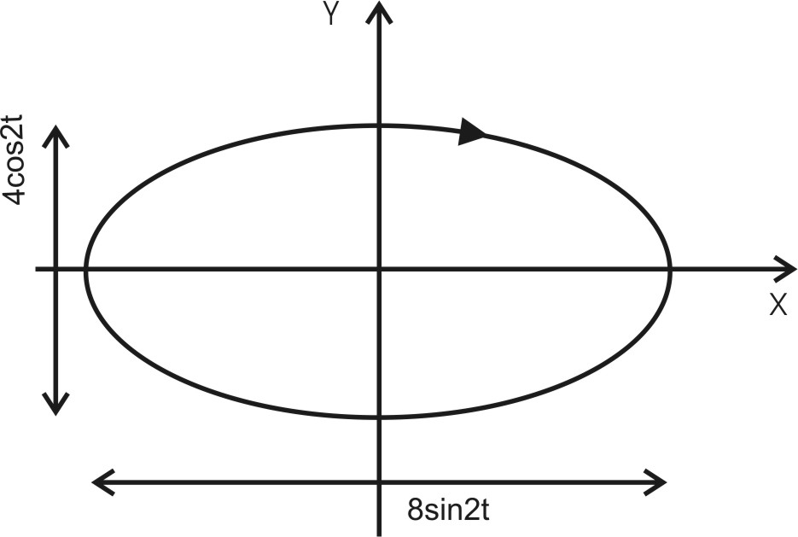  Видно, что .  Уравнение 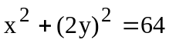 - это эллипс. По другому его записывают в виде 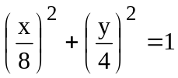 . Из этого уравнения видно, что радиус эллипса вдоль x равен 8см, а вдоль y равен 4см. Итак, траектория – эллипс. Теперь найдем направление движения. В момент t=0 получаем:  x(t=0)=0см, а y(t=0)=4см. То есть точка находится на оси Y.  В момент t=π/2 получаем:  x(t= π/4)=8см, а y(t= π/4)=0см. То есть точка находится на оси X. Из этого делаем вывод, что точка движется от оси Y к оси X, то есть по часовой стрелке.
Траектория - ?

